2020年度部门决算
公开说明

单位负责人（签章）：朱学谦

财务负责人（签章）：吴晋辉 经办人（签章）：黄赟
单位名称(公章)：永修县公安局

报送日期：2021年10月22日

永修县公安局2020年度部门决算

目 录

第一部分 永修县公安局部门概况
一、部门主要职责
二、部门基本情况
第二部分 2020年度部门决算表
一、收入支出决算总表
二、收入决算表
三、支出决算表
四、财政拨款收入支出决算总表
五、一般公共预算财政拨款支出决算表
六、一般公共预算财政拨款基本支出决算表
七、一般公共预算财政拨款“三公”经费支出决算
表
- 政府性基金预算财政拨款收入支出决算表
- 国有资本经营预算财政拨款支出决算表
十、国有资产占用情况表
第三部分 2020年度部门决算情况说明
一、收入决算情况说明
二、支出决算情况说明
三、财政拨款支出决算情况说明
四、一般公共预算财政拨款基本支出决算情况说明
五、一般公共预算财政拨款“三公”经费支出决算
情况说明
六、机关运行经费支出情况说明
七、政府采购支出情况说明
八、国有资产占用情况说明
九、预算绩效情况说明
第四部分 名词解释
一、收入科目
二、支出科目

第一部分 永修县公安局部门概况

一、部门主要职责
永修县公安局主要职责是贯彻执行国家法律、法规和公安工作的方针、政策；掌握影响社会稳定、危害国内安全和社会治安的情况，为县委、县政府和市公安局提供社会治安方面的重要信息并提出相应决策；组织实施全县公安侦查工作、依法查处违反治安管理社会行为、指导并监督全县消防、武警工作、维护全县道路交通安全，全县信息网络安全保护工作、依法承担执行刑罚工作，全县公安法制建设；开展禁毒和缉毒工作；全县恐怖活动的防范、侦查、处置工作；水上治安管理工作；负责出入境和外国人在我县辖区内居留、旅行的有关管理等工作的专门机关。
二、部门基本情况
纳入本套部门决算汇编范围的独立核算单位共 2个，包括：局机关和1个所属二级预算单位。分别为永修县公安局、永修县公安局交管大队。
部门决算实有人数362人，其中在职人员362人，退休人员121人,遗属人员7人。

第二部分 2020年度部门决算表
一、收入支出决算总表
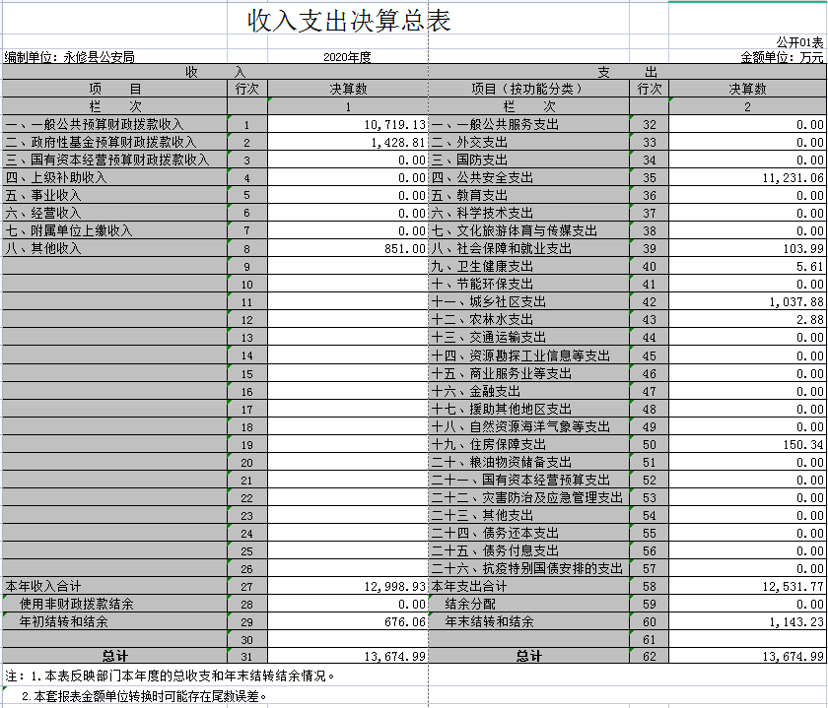
- 收入决算表
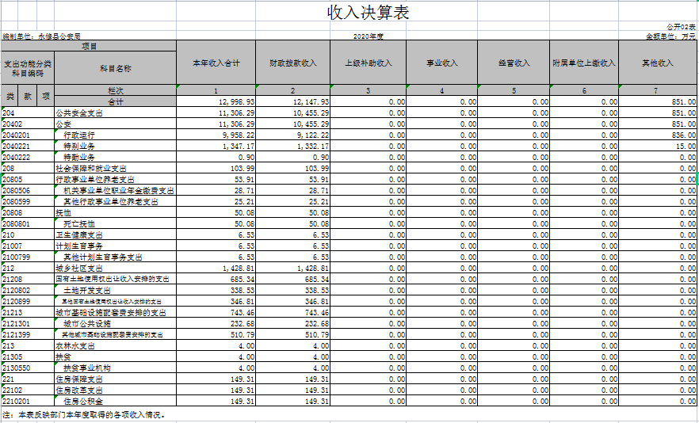
- 支出决算表
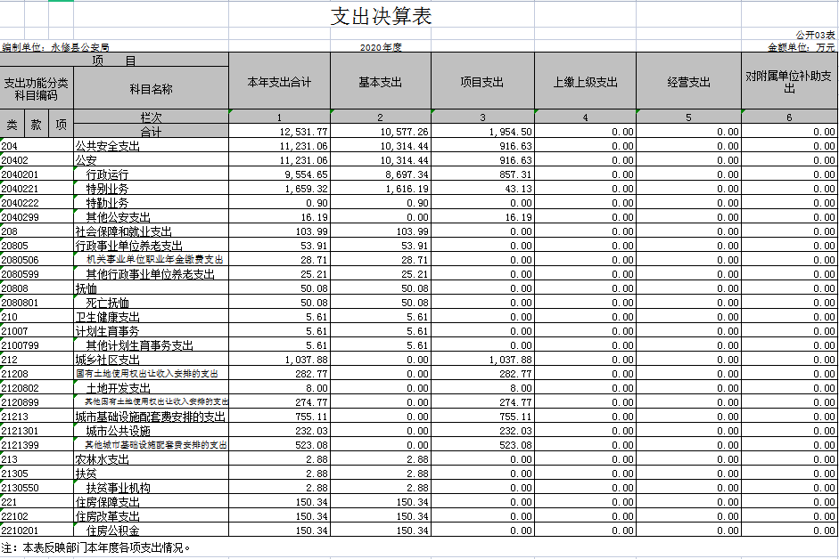
- 财政拨款收入支出决算总表
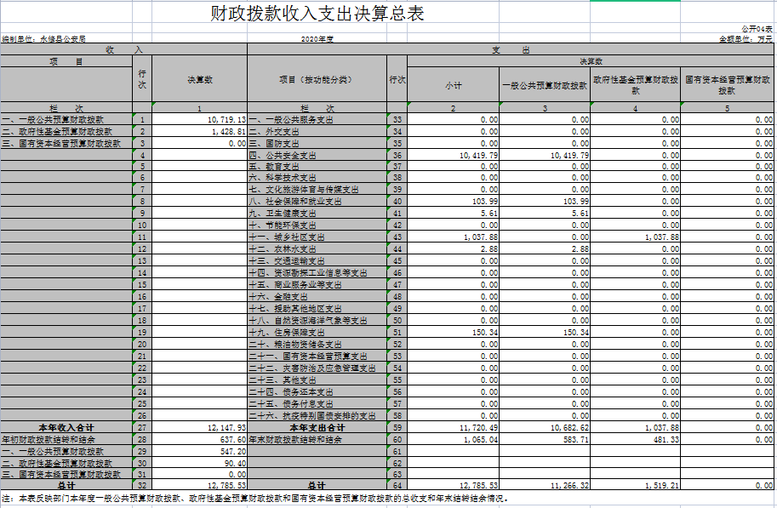
- 一般公共预算财政拨款支出决算表
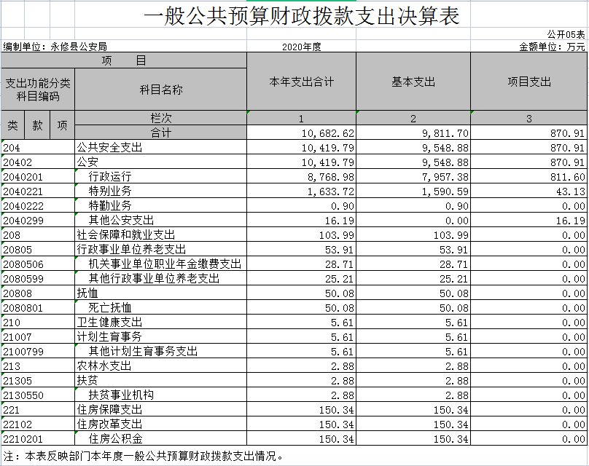
- 一般公共预算财政拨款基本支出决算表
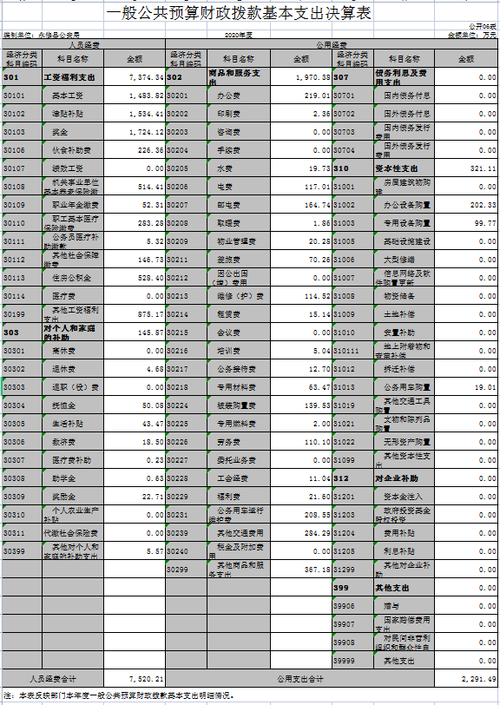
- 一般公共预算财政拨款“三公”经费支出决算表
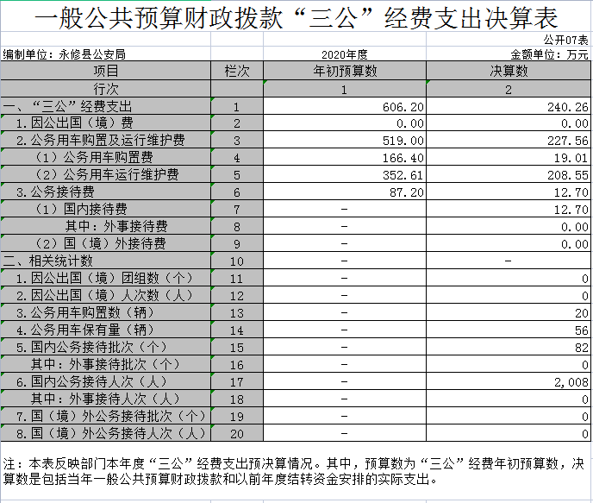
- 政府性基金预算财政拨款收入支出决算表
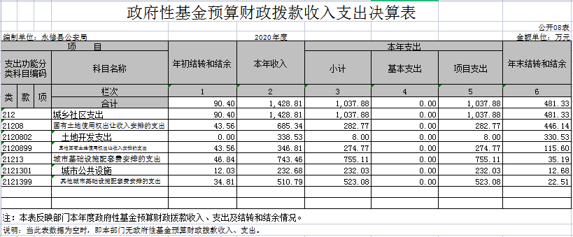
- 国有资本经营预算财政拨款支出决算表
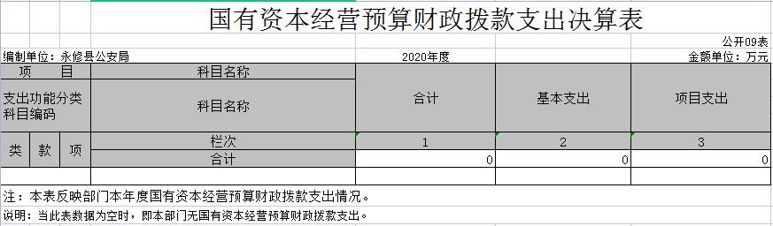
- 国有资产占用情况表
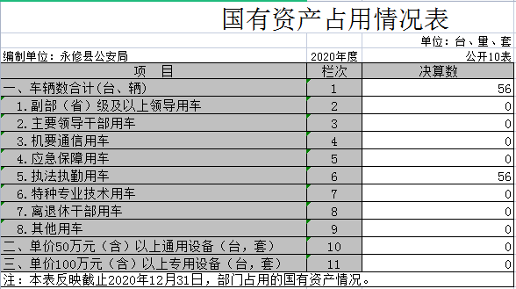
第三部分 2020年度部门决算情况说明

一、收入决算情况说明
本部门2020年度收入总计13674.99万元，其中年初结转结余676.06万元，较2019年减少132.38万元，减少0.96%；本年收入合计12998.93万元，较2019年增加432.28万元，增长3.4%，主要原因是：增加了人员经费、公共场所安全防护设施、智能安防小区和雪亮工程项目经费等。
本年收入的具体构成为：财政拨款收入12147.94万元,占比93.5%；其他收入851万元，占比6.5%。
二、支出决算情况说明
本部门2020年度支出总计13674.99万元，其中本年支出合计12531.77万元，较2019年减少606.04万元，增长-4.6%，主要原因是：人员经费支出和项目经费支出减少；年末结余和结转1143.23万元，较2019年增加467.17万元，增长69.1%，主要原因是：主要是公共场所安全防护设施建设、智能安防小区建设项目结余。
本年支出的具体构成为：基本支出10577.26万元，占比84.40%；项目支出1954.5万元，占比15.60%。
三、财政拨款支出决算情况说明
本部门2020年度财政拨款支出年初预算数为8504.81万元，决算数为12785.53万元，完成年初预算的150.33%。其中：
（一）公共安全支出年初预算数为7226.72万元，决算数10419.79万元，完成年初预算的144.18%；主要原因是：各项经费正常调整。
（二）社会保障和就业支出年初预算数为5.15万元，决算数为103.99万元，完成年初预算的2019.22%；主要原因是：抚恤金支出增加。
（三）城乡健康支出年初预算数为1118万元，决算数为1037.88万元，完成年初预算的92.8%；主要原因是：人员增加，各项经费正常调整。
（四）农林水支出年初预算为0万元，决算数为2.88万元；主要原因是：扶贫补助支出，年初预算未列支此科目，在其他支出预算中列支此科目。
（五）住房保障支出年初预算数为154.94 万元，决算数为150.34万元，完成年初预算的97.03%；主要原因是：住房公积金支出。
四、一般公共预算财政拨款基本支出决算情况说明
本部门2020年度一般公共预算财政拨款基本支出9811.70万元，其中：
（一）工资福利支出7374.34万元，较2019年减少815.81万元，下降11.06%，主要原因是：合理控制支出。
（二）商品和服务支出1970.38万元，较2019年增加194.12万元，增长10.93%，主要原因是：对三公经费等各项费用的控制。
（三）对个人和家庭补助支出145.87万元，较2019年减少65.82万元，下降45.12%，主要原因是：救济费以及其他对个人和家庭补助支出的减少。
（四）资本性支出321.11万元，较2019年减少860.88万元，下降268.10%，主要原因是：公务用车购置以及其他资本性支出的减少。
五、一般公共预算财政拨款“三公”经费支出决算情况说明
本部门2020年度一般公共预算财政拨款“三公”经费支出年初预算数为606.20万元，决算数为240.26万元，完成预算的39.6%，决算数较2019年减少108.48万元，下降31.10%，其中：
（一）因公出国（境）支出年初预算数为 0万元，决算数为0万元，完成年初预算的0%，决算数较2018年增加（减少）0万元，增长（下降）0%。决算数较年初预算数增加（减少）的主要原因是：无。
（二）公务接待费支出年初预算数为87.20万元，决算数为 12.70万元，完成预算的14.56%，决算数较2019年减少11.49万元，下降47%，主要原因是严格按照中央八项规定执行，控制公务接待人员及标准，厉行勤俭节约落到实处。
（三）公务用车购置及运行维护费支出227.56万元，其中公务用车购置年初预算数为166.40万元，决算数为19.01万元，完成预算的11.42%，决算数较2019年减少120.76万元，增长下降86.40%，主要原因是全年没有购置车辆，主要为省厅配发特种专业技术用车的车辆购置税，全年购置公务用车0辆。公务用车运行维护费支出年初预算数为352.61万元，决算数为208.55万元，完成预算的59.15%，决算数较2019年增加23.77万元，增长12.86%，主要原因是全县打防管控全天候巡逻工作增多，年末公务用车保有56辆。
六、机关运行经费支出情况说明
本部门2020年度决算报表反映机关运行经费支出为2291.49万元（与部门决算中一般公共预算财政拨款基本支出中公用经费保持一致），较上年2958.25万元减少666.76万元，增长-22.54 %，主要原因是：专用设备与车辆支出减少。
七、政府采购支出情况说明
本部门2020年度政府采购支出总额1340.25万元，其中：政府采购货物支出1340.25万元、政府采购工程支出0万元、政府采购服务支出0万元。授予中小企业合同金额0万元，占政府采购支出总额的0%，其中：授予小微企业合同金额0万元，占政府采购支出总额的0%。（省级部门公开的政府采购金额的计算口径为：本部门纳入2020年部门预算范围的各项政府采购支出金额之和，不包括涉密采购项目的支出金额。）
八、国有资产占用情况说明。
截止2020年12月31日，本部门（单位）国有资产占用情况见公开10表《国有资产占用情况表》。其中车辆中的其他用车主要是执法执勤用车56辆。
九、预算绩效情况说明
（一）绩效管理工作开展情况。
根据预算绩效管理要求，我部门组织对2020年度一般公共预算项目支出全面开展绩效自评，对照绩效目标考核表各项指标逐一考核完成。我局将有效利用2020年度项目的绩效评价报告和结果作为2021年改进和提高资金使用效益的依据，提高预算编制质量。
（二）部门决算中项目绩效自评结果。
我部门今年在部门决算中反映政法转移支付经费项目绩效自评结果。
项目绩效自评总体综述：转移支付资金的拨付，有效地解决了我单位办案业务经费及办案装备不足的问题。永修县公安局在执行中央专项转移支付项目过程中，严格按照中央转移支付资金的使用范围等相关法律法规要求组织实施，专款专用，未发现出截留、挪用和违反合同约定支付等现象。资金的使用达到了年初绩效目标的设定值。
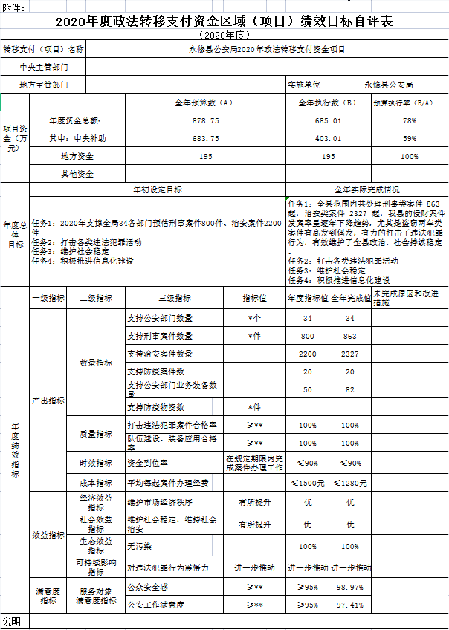
（三）部门评价项目绩效评价结果。
每个部门至少将1个部门评价报告向社会公开，报告框架可参考《项目支出绩效评价办法》（财预〔2020〕10号）中《项目支出绩效评价报告（参考提纲）》。

第四部分 名词解释
一、收入科目
（一）财政拨款收入：指单位本年度从县级财政取得的财政拨款。
（二）上级补助收入：指事业单位从主管部门和上级单位取得的非财政补助收入。
（三）其他收入：指单位取得的除上述“财政拨款收入”、“事业收入”、“经营收入”等以外的各项收入。
（四）年初结转和结余：指单位上年结转本年使用的基本支出结转、项目支出结转和结余和经营结余。
二、支出科目
（一）住房保障支出（类）住房改革支出（款）住房公积金（项）：指行政事业单位按人力资源和社会保障部、财政部规定的基本工资和津贴补贴以及规定比例为职工缴纳的住房公积金。
（二）基本支出：指为保障机构正常运转、完成日常工作任务而发生的人员支出和公用支出。
（三）项目支出：指在基本支出之外为完成特定的行政任务或事业发展目标所发生的支出。
（四）“三公”经费：指部门用一般公共预算财政拨款安排的因公出国（境）费、公务用车购置及运行费和公务接待费。其中，因公出国（境）费指单位公务出国（境）的住宿费、旅费、伙食补助费、杂费、培训费等支出；公务用车购置及运行费指单位公务用车购置费及租用费、燃料费、维修费、过路过桥费、保险费、奖励费用等支出；公务接待费指单位按规定开支的各类公务接待（含外宾接待）支出。
（五）机关运行经费：指为保障行政单位（含参照公务员法管理的事业单位）运行用于购买货物和服务的各项资金，包括办公费、印刷费、差旅费、会议费、日常维修费、专用材料及办公用房水电费、物业管理费、公务用车运行维护费等。在财政部有明确规定前，“机关运行经费”暂指一般公共预算安排的基本支出中的“商品和服务支出”经费。

